Камертон – афиша культурных мероприятий
Брусова С.А., Златова В.В., Менавщикова У.Е., Сафиева В.А. 2-ДД-7
Wireframe
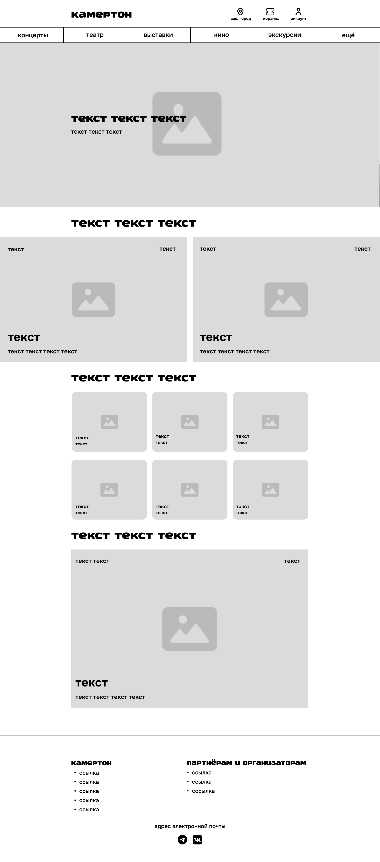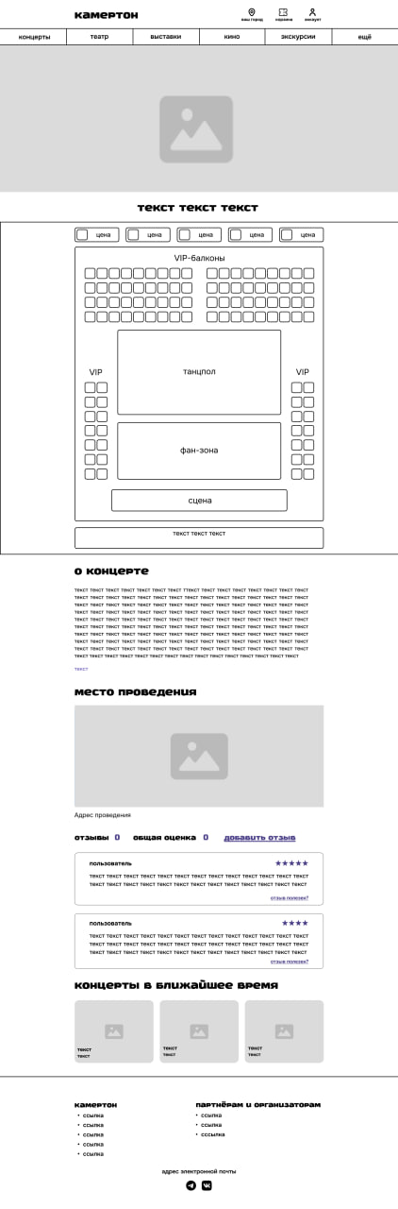
Стр. 1. Главная Стр. 2. Описание мероприятия
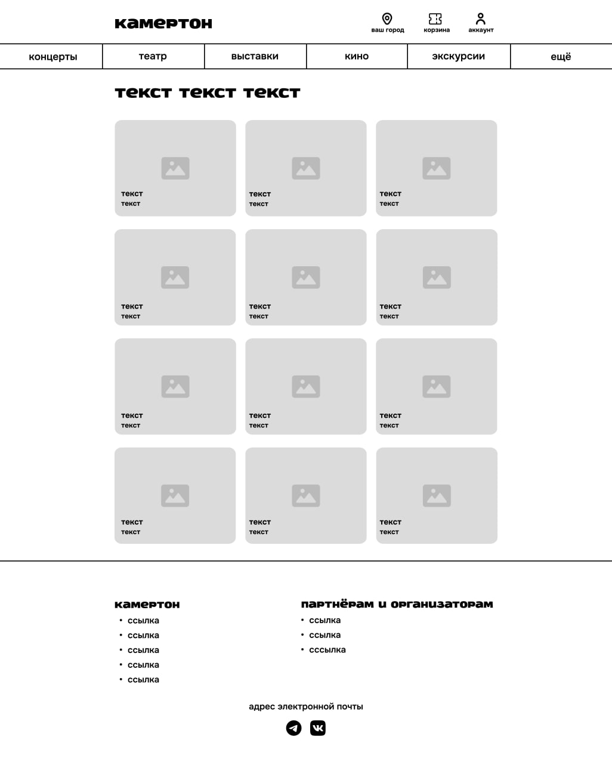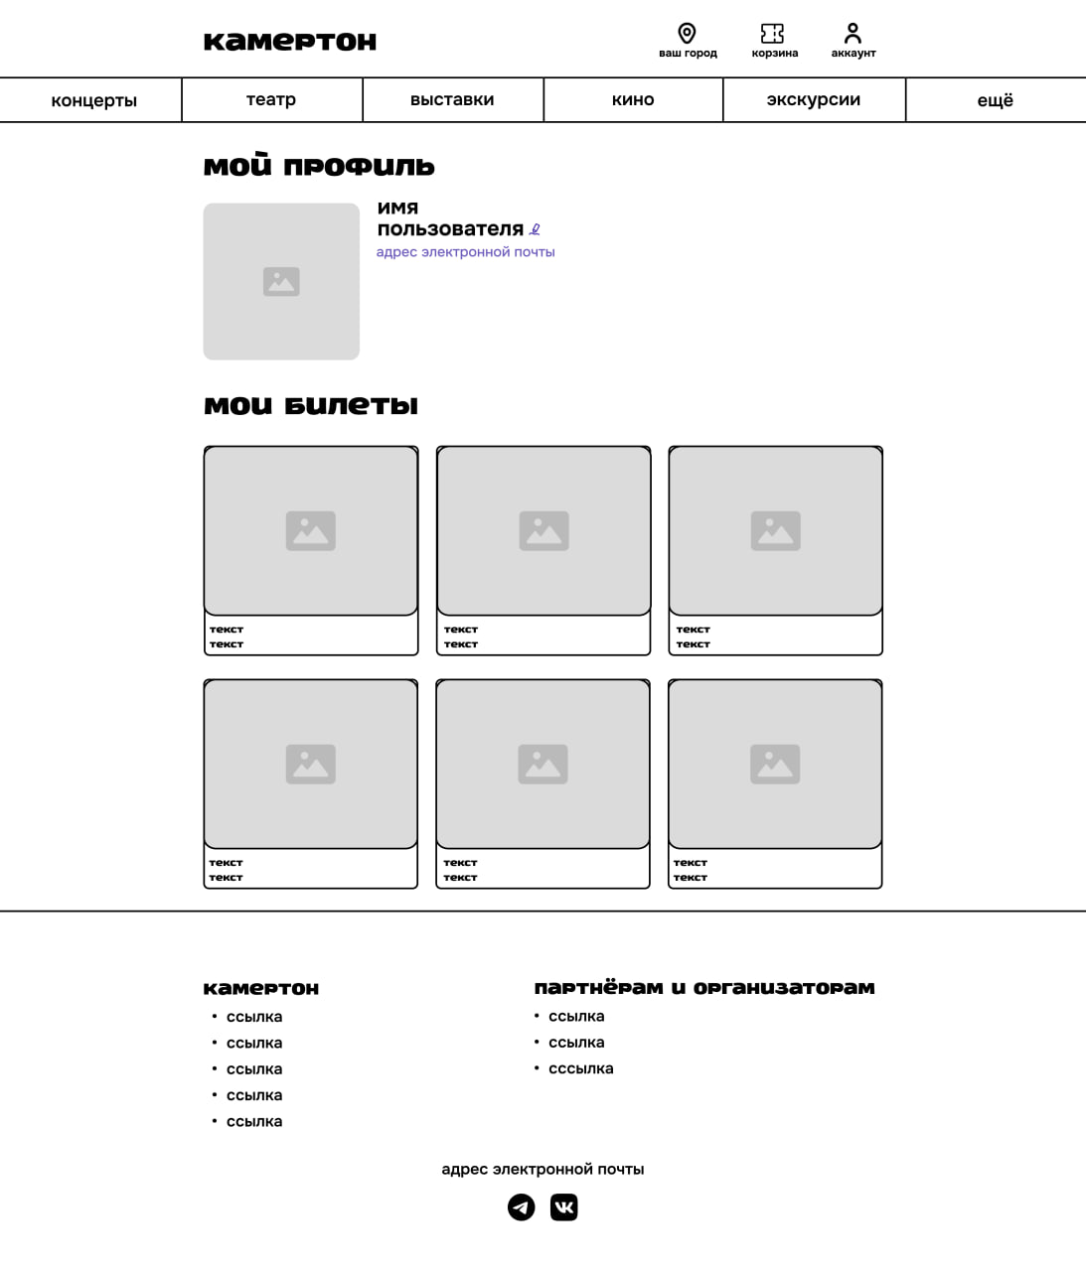
Стр. 3. Отфильтрованный каталог Стр. 5. Аккаунт
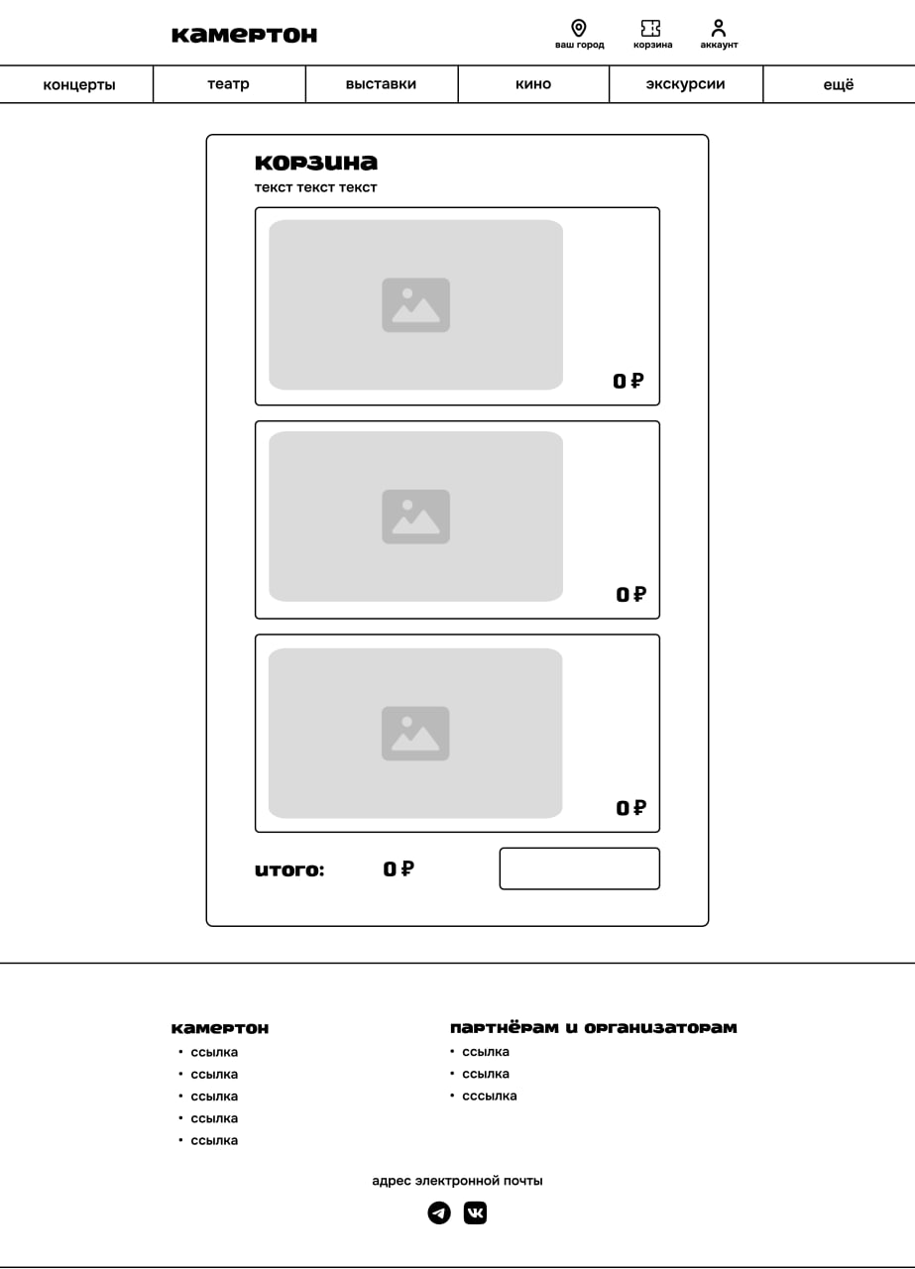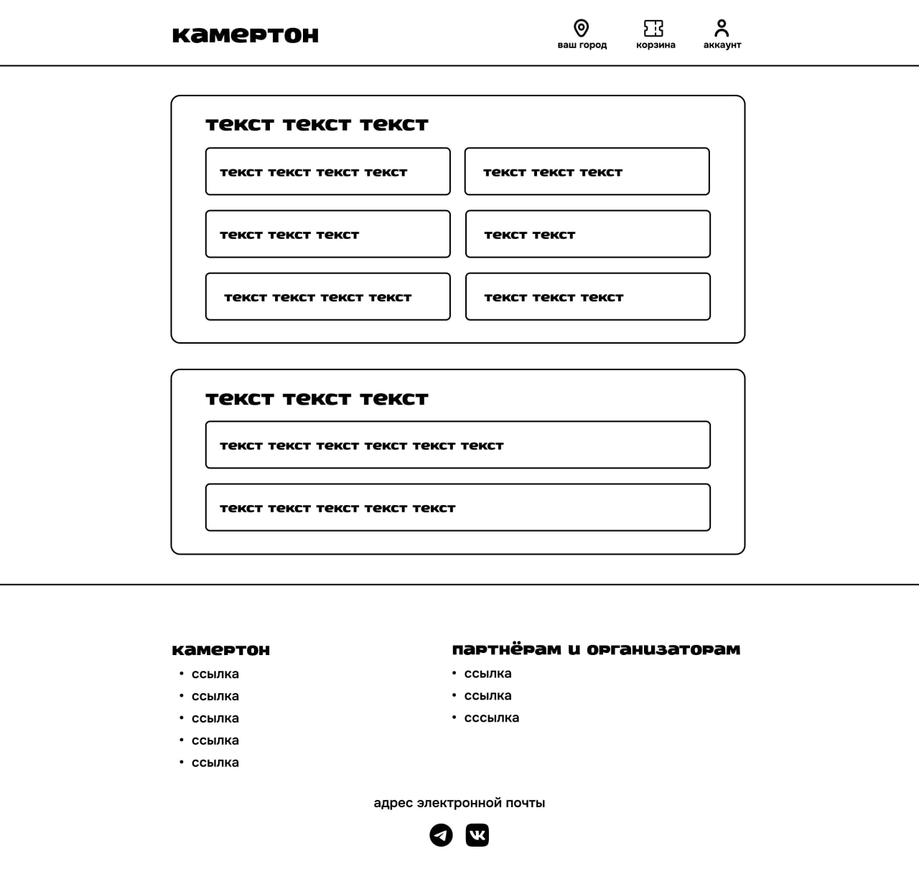
Стр. 6. Корзина Стр. 7. Частые вопросы

Ссылка на проект в фигме: https://www.figma.com/design/QTE43nuXvEOv0A0a179FtR/%D0%91%D1%80%D1%83%D1%81%D0%BE%D0%B2%D0%B0--%D0%97%D0%BB%D0%B0%D1%82%D0%BE%D0%B2%D0%B0--%D0%9C%D0%B5%D0%BD%D0%B0%D0%B2%D1%89%D0%B8%D0%BA%D0%BE%D0%B2%D0%B0-%D0%A1%D0%B0%D1%84%D0%B8%D0%B5%D0%B2%D0%B0--%D1%81-%D0%BF%D1%80%D0%B5%D0%BF%D0%BE%D0%B4%D0%B0%D0%B2%D0%B0%D1%82%D0%B5%D0%BB%D0%B5%D0%BC--?node-id=0-1&t=ffAQrRPfGLZRCEoM-1

